附件三
临港院区体检预约及注意事项
各位老师们，健康体检即将开始，为保证体检工作有序开展，请您务必带好身份证原件，体检采用个人网上预约，请您严格按照预约日期参检，否则无法顺利进行体检请您在体检前了解以下相关事项：
一、网上预约日期：2026年5月30日至10月10日（双休日、国定假日除外)
二、体检日期：
集中体检：6月16日（周二）、6月17日（周三）、6月18日（周四）
零星体检：6月1日~10月15日
三、体检时间:上午7:30- 9:30 (空腹抽血请在9:30之前到达）
四、体检地点：浦东新区环湖西三路222号 1号楼科教综合楼 健康管理中心
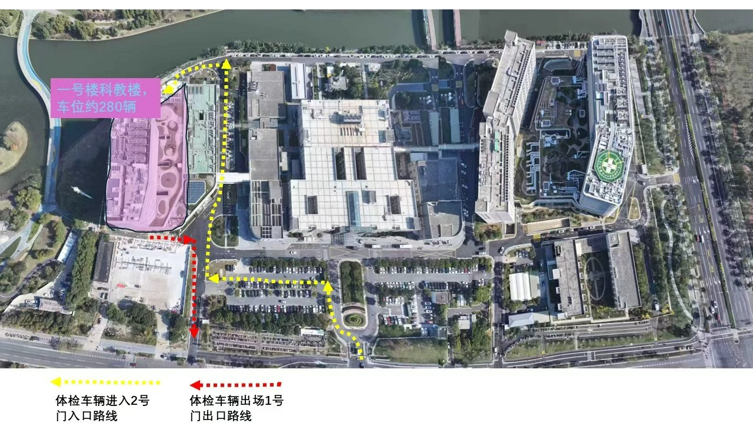
五、网上预约流程
1、微信公众号搜索“上海市第六人民医院互联网医院”选择“就医服务”→门诊服务及体检→体检预约→临港院区→团队体检（首次登录需根据提示填写个人信息。
六、体检注意事项:
1、体检前三日请不要多食高脂类食物(如肥肉、蛋类等)。
2、体检前一天晚上8点后避免进食和剧烈运动，保持充足睡眠。
3、不要佩戴首饰，不要穿金属扣内衣，以免影响放射检查。
4、体检当天上午空腹，带好身份证至体检中心前台登记，领取体检导诊指引单。
5、未婚、已孕、经期女性不做妇科检查，怀孕或备孕女性不做放射类检查。
6、胸部CT:一楼放射科10号检查室。
7、体检完成后请将导诊指引单交回前台，并确认有无项目遗漏。
七、体检报告查询方式：
1、网上查询：体检结束后14个工作日，关注微信公众号“上海市第六人民医院互联网医院”，选择“就医服务”→门诊服务及体检→体检预约→临港院区→点击体检报告→查询电子报告。
2、如有疑问，请拨打电话38297134/38297180。

上海市第六人民医院(临港院区)健康管理中心
2026年5月15日

